Пояснительная записка

Спецификация контрольно-измерительных материалов для проведения итогового контроля по родному(русскому) языку в 1, 2,3,4 классах

Назначение КИМов
Оценить уровень освоения обучающимися 1,2,3,4 классов Федерального государственного образовательного стандарта основного общего образования по родному языку.

Продолжительность выполнения работы
На выполнение всей работы отводится 40 минут.

Дополнительные материалы и оборудование
Дополнительных материалов и оборудования не требуется.

Критерии оценивания итогового контрольного тестирования по литературному чтению
2-4 классы

Отметка | % выполнения
«2» | 0% - 60%
«3» | 60% - 75%
«4» | 75% - 90%
«5» | 90% - 100%
1 класс :
1 вопрос-1 балл
Повышенный - 9-10 баллов,
Базовый - 7-8 баллов,
Достаточный - 5-6 баллов,
Недостаточный - 0-4 баллов.

Контрольный тест по родному русскому языку для 1 класса

- Соотнесите картинки и вежливые слова. Соедини линией картинку и подходящее вежливое слово

Для прощания и встречи
Много есть различных слов:
"Добрый день!" и "Добрый вечер!",
"До свиданья!", "Будь здоров!",
"Я вас рада видеть очень",
"Мы не виделись сто лет",
"Как дела?", "Спокойной ночи",
"Всем пока", "Прощай", "Привет"
(А. Усачёв)

2. Соедини полное имя с его краткой формой
Саша | Мария
Коля | Иван
Ваня | Александр
Маша | Екатерина
Катя | Николай

3.Определи, как говорят животные.
Курица | стрекочет
Сорока | кудахчет
Петух | каркает
Кукушка | воркует
Тигр | кукует
Ворона | фыркает
Гусь | кукарекает
Голубь | гогочет
Воробей | чирикает
Ежик | рычит

4.Подберите верные прилагательные, подчеркните

Тигр (какой?) злой, зубастый, колючий, страшный, зубной
Карандаш (какой?) твердый, цветной, мягкий, цветастый
Комната (какая?) светлая, игровая, тяжелая, игривая
Орех (какой?) твердый, грецкий, мягкий, греческий
5.Дом в старину

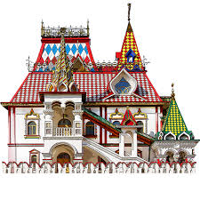 | Изба
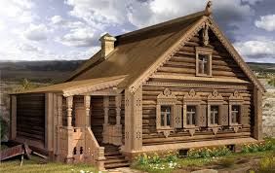 | Терем
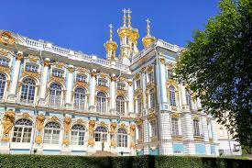 | Землянка
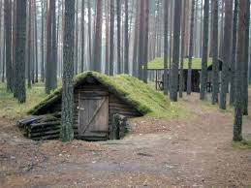 | Дворец

6.Во что одевались в старину. Соедини линией одежду и её название
 | Лапти
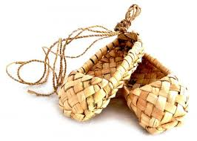 | Рубаха
 | Сарафан
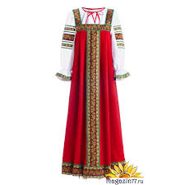 | Кафтан
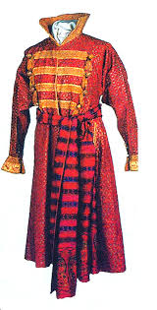 | Кокошник
7.Прочитай текст и подбери название
Зима ушла. Солнышко начало греть землю. Весело зажурчали ручьи. Запели птицы на ветвях. Набухшие почки сменила листва. Распустились яркие цветы. Всё вокруг зазеленело.
А) Зима
Б) Весна
В) Птицы
8.Поставь правильно ударение в словах, соединив с картинками.
 ЗАМОК ЗАМОК 

9.Составь предложения
А) на, дождь, идет, улице.
__________________________________________________________
Б) ручейки, растаял, зажурчали, снег, и.
__________________________________________________________
В) юга, прилетели с, птицы
__________________________________________________________
10.Подбери слова:
Изба ….
Терем…..
Дворец….
Хоромы….
Деревенская, царский, княжеский, сказочный, просторный, темный, светлый, каменный, высокий

Контрольный тест по родному русскому языку для 2 класса

- Во что одевались в старину. Соедини линией одежду и её название

Матроска | 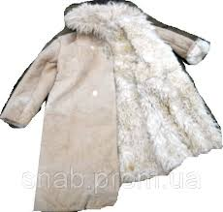
Картуз | 
Тулуп | 
Кафтан

Сарафан

- Домашняя утварь. Соедини линией посуду и её название

Ковш | 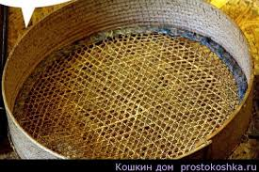
Решето | 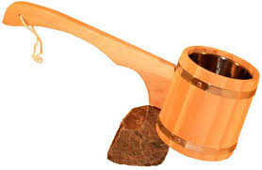
Кадушка | 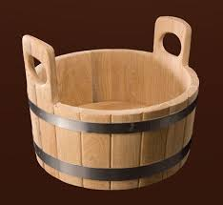
Кочерга | 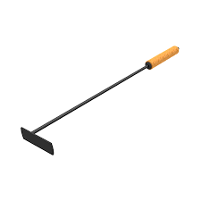
Ушат | 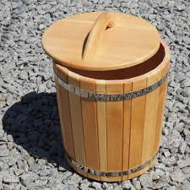

- Подбери синонимы
Друг-…
Темнота-…
Холодный-….
Малыш-…
Битва-…
Разговаривать-…
Смотреть -…

- Подбери антонимы
Забыть -….
Теплый-….
Добрый-…
Темный-…
Храбрый-…
Белый-…

- Составьте из частей пословицы

Тише едешь- | Людей насмешишь
Поспешишь - | Дальше будешь
Дружба да братство | а имей 100 друзей
Не имей 100 рублей, | Лучше новых двух
Старый друг | Дороже богатства

- Раздели фразеологизмы на три группы
Много | Мало | Быстро

Пятки сверкают, со всей мочи, кот наплакал, куры не клюют, тьма тьмущая, пруд пруди, со всех ног, раз –два и обчелся.

- Подбери правильное значение фразеологизма
За тридевять земель | Несерьезный человек
Без царя в голове | Очень далеко
Ума палата | Сожалеть об упущенном
Кусать локти | Очень умный
Лиса Патрикеевна | недружно
Как кошка с собакой | Дружно
Душа в душу | Очень хитрый человек

- Дополни диалог вежливыми словами
(Разговор по телефону)
- …………., Кирилл.
- ……………, Игорь.
- Подскажи, ……………., что нам задавали по русскому языку.
- На завтра нам нужно написать сочинение на тему "Родина".
- …………….!
- ……………..!
- …………….!
- ……………..!

(Общение с незнакомыми на улице)
- …………………, не подскажите мне,…………………., где находится библиотека.
- ……………….. Конечно, пройдите прямо, поверните налево и вы у библиотеки.
- ………………...
- ………………….

- Выбери название текста
Ветер живёт на вершине высокой горы. Он живёт в пещере, но дома бывает редко. Он слишком лёгок на подъём. Ветер забирается к себе в логово и говорит об этом так громко, словно его пещера стала домом грома. Он резвится, пляшет, бьёт когтями по камню, клювом по скалам. Ветер развлекается, играет. У ветра нет тени. Он настоящий волшебник.
Ищите ветер! Он свистит у вас в ушах, гуляет у вас за спиной, гонит вас на все четыре стороны.
Иногда ветру становится жарко, он далеко улетает и бросается в море.
А) Ветер
Б) пещера
Г) море
10. Составьте предложение из слов каждой строки.
Далеко, голос, в, кукушки, слышен, роще
Зимой, бурый, берлоге, медведь, в, спит
В, золотая, пришла, осень, лес
Во, крепость, строят, снежную, ребята, дворе
По, белые, бегут, небу, облака, голубому, быстро

Контрольный тест по родному русскому языку 3 класс

1.Подбери синонимы:

Красивый-
Хороший-
Мрачный-
Маленький-
Разговаривать -

2. Подбери антонимы:
Большой-
Светлый-
Красивый-
Начать-
Найти-

3. Предложение - это …
А. буквы связанные между собой по смыслу.
Б. слова, выражающие законченную мысль.
В. слова, не связанные между собой по смыслу.
Г. буквы, не связанные между собой по смыслу.

4. Тема текста-
А. то, о ком или о чем говорится в тексте
Б. Часть текста
В. то главное, о чем хотел сказать автор
Г. концовка текста

5.В каком порядке должны следовать предложения, чтобы получился текст?
1)Они редко выходят на берег.
2)Большой пруд зимой не замерзает.
3)На пруду живут дикие утки.
4) Сюда сливается теплая вода из труб.

А. 4213
Б. 2431
В. 3214

6. Расставь ударения
Брала, звонит, взяла, отдала, положил.

7. Соотнеси музыкальные инструменты и их названия, соедини линией.
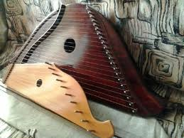 | Рожок
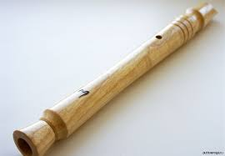 | Гусли
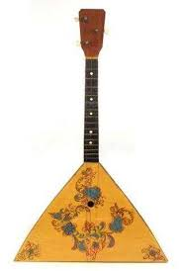 | Ложки
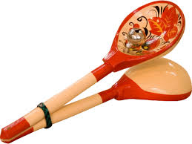 | Балалайка

8. Подбери к устойчивому выражению из первого столбца значение из второго столбца. Соедини стрелкой каждое выражение с верным значением.

прикусить язык | достигнуть взаимопонимания
найти общий язык | не решаться сообщить о чем-либо
язык не поворачивается | резко замолчать не закончить речь
- капля в море | очень быстро
- медвежья услуга | ничтожно мало
сломя голову | неуклюжая помощь

9. Продолжи пословицы
Вся семья вместе, так и душа на ….
В хорошей семье хорошие дети ….
Птица рада весне, а младенец — ….
На свете все найдешь, кроме отца и …..
Сердце матери лучше солнца ….

10. Соотнеси игрушки и их названия, соедини линией.
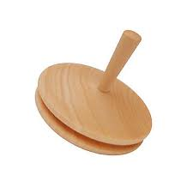 | Качалка
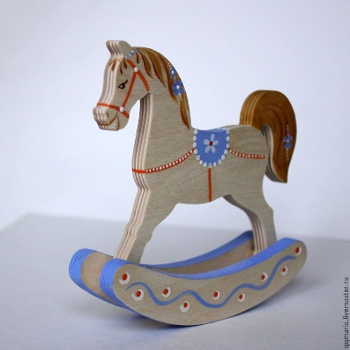 | Сани
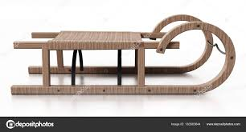 | Волчок

Контрольный тест по родному русскому языку для 4 класса

- Найди правильно значение фразеологизмов:
- как курица лапой
- работать от зари до зари
-вставать ни свет, ни заря
-как с гуся вода
-идти гуськом
2. Измените слова так, чтобы они обозначали много предметов.
Слово, ряд, лес, мяч, дождь, ствол, гриб, плод, снег, грач, дело, место, дрозд, этаж, зонт.
3. Измените слова так, чтобы они обозначали один предмет.
Гнёзда, грозы, озёра, совы, страны, ноги, сёла, плиты, вёсны, травы, сёстры, звёзды, тропы, доски, реки, сосны.

4. Составьте предложение из слов каждой строки.
На, лежат, цветные, столе, карандаши
Под, свили, ласточки, дома, гнездо, крышей
За, пруд, есть, селом, большой
На, яблони, цветы, ветках, белоснежные, раскрылись
Плакучая, озера, низко, над, ива, водами, склонилась
В, чуть, журчал, овраге, ручеёк, слышно
Весной, поют, в, птицы, звонко, лесу
Мы, у, братом, в, гостить, с, деревне, дедушки, любим

5.Образуйте от приведенных ниже глаголов форму 1-го лица единственного числа. Образец: усвоить — усваиваю.

Застроить, засеять, затеять, надеть, вышить, обстрелять, одолеть, воспеть, согреть, застрять,

6. От каких глаголов нельзя образовать форму 1-го лица настоящего или будущего времени?
А) бежать
Б) победить
В) бриться
Г) мурлыкать

7. Прочитайте следующие строки. Почему они вызвали у вас смех? Что не учел автор при постановке знаков препинания? Расставьте правильно знаки препинания.

Едят там вилками компот
там пьют из чашек бутерброд
из хлеба с сыром там котлеты
с начинкой сладкой суп с фасолью
из мяса свежего котлеты
в тарелках все там варят с солью.

8.Прочитай текст и озаглавь. Определи тип речи: повествование, описание, рассуждение.
После знойного лета, после августовских тёплых дней наступила золотая осень.
По опушкам лесов ещё растут грибы: красноголовые подосиновики, зеленоватые и розоватые сыроежки, скользкие грузди и душистые рыжики. На старых больших пнях жмутся друг к дружке тонкие опёнки.
На моховых болотах ожерельем рассыпана по клочкам румяная клюква. На освещённых солнцем лесных полянах краснеют гроздья рябины.
Чист и прозрачен воздух. На дне лесного ручья виден каждый камешек, каждая тонкая травинка. По прозрачному высокому небу бегут и бегут облака.
В осенние дни многие птицы готовятся к отлёту. Уже улетели ласточки, быстрокрылые стрижи. Остаются зимовать рябчики, тетерева, куропатки. В шумные стайки собираются скворцы, улетают на юг певчие птицы. В дальний путь отправляются дикие гуси, покидают родные болота длинноногие журавли.
9.Допиши недостающие пункты плана:
1). Осень наступила.
2).
3).
4).
5). Птицы готовятся к отлёту.
10 . Допиши предложения, используя слова из текста.
Тонкие опёнки (что делают?)
Гроздья рябины (что делают?)
Золотая осень (что сделала?)

